

МИНИСТЕРСТВО ОБРАЗОВАНИЯ И НАУКИ РЕСПУБЛИКИ ДАГЕСТАН
ГОСУДАРСТВЕННОЕ КАЗЕННОЕ ОБЩЕОБРАЗОВАТЕЛЬНОЕ УЧРЕЖДЕНИЕ РЕСПУБЛИКИ ДАГЕСТАН «УЧТЮБИНСКАЯ ОСНОВНАЯ ОБЩЕОБРАЗОВАТЕЛЬНАЯ ШКОЛА КАЗБЕКОВСКОГО РАЙОНА»

адрес : 368146, РД Казбековский район с.Учтюбе
тел.:8(928)901-50-92, e-mail: uchtube@mail.ru
ИНН 0505007921 КПП 050501001

Исх. № ___ от ___ ____________ 2020г.
Приказ

от 16 мая 2020 года № 19
«Об окончании 2019/2020 учебного года».

Во исполнение Указа Президента Российской Федерации от 2 апреля 2020 г. N 239 "О мерах по обеспечению санитарно-эпидемиологического благополучия населения на территории Российской Федерации в связи с распространением новой коронавирусной инфекции (COVID-19)" Приказа МОН РД № 06-4001/ 01-18/20 от 08.05.2020г. и в целях обеспечения оптимальных условий реализации основных образовательных программ начального общего, основного общего, среднего общего образования Министерство образования и науки Республики Дагестан рекомендует завершить 2019/2020 учебный год для 1 – 11 классов 25 мая 2020 года.
ПРИКАЗЫВАЮ:
1. На основании Устава школы и Приказа МОН РД № 06-4001/01-18/20 от 08 мая 2020г. определить следующие сроки окончания учебного года:
1-9 классы 25 мая 2020 года.
2. Всем учителям – предметникам 1-9 классов выставить итоговые годовые оценки за три дня до окончания учебного года, то есть 22 мая 2020 года.
3. Классные руководители 1-9 классов сдают журналы и итоговые ведомости оценок 26.05.2020 года зам.директору школы по УВР.
4. Личные дела учащихся полностью заполнив сдаются 27 мая 2020 года.
5. Заведующие кабинетов после завершения экзаменов привести в порядок помещения.
6. Библиотекарю школы совместно с классными руководителями составить график с 25 по 30 мая (по 2 класса каждый день) собрать учебники.
7. Учащимся 9 класса будут выданы аттестаты после подписания обходного листа всеми материально ответственными лицами.
8. Все учителям и библиотекарю составить подробные справки о всей проделанной работе за весь учебный год и предоставить директору школы до 30 мая 2020 года в напечатанном виде.
9. Назначить ответственными за заполнение «Аттестатов» учителя информатики - Вагаева М.У.
10. Строго соблюдать все предписания Оперативного штаба школы.

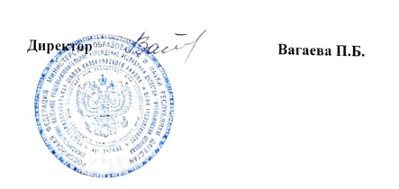

С приказом ознакомлены:

